|  |
| --- |
| **UBND QUẬN HẢI AN**  **TRƯỜNG THCS LÊ LỢI**    **BÀI DỰ THI**  **Tuyên truyền các mô hình “Dân vận khéo” tham gia xây dựng nông thôn mới, đô thị văn minh và chuyển đổi số năm 2023**        **Tên bài viết/tác phẩm dự thi:**  **HẠT MẦM TỪ NHỮNG NIỀM VUI**    Họ và tên: **TRẦN HUYỀN PHƯƠNG**  Đơn vị: **THCS LÊ LỢI**  Địa chỉ: **Quận Hải An, thành phố Hải Phòng**  Điện thoại: **0328714984** |

**THÔNG TIN DỰ THI**

**TUYÊN TRUYỀN CÁC MÔ HÌNH “DÂN VẬN KHÉO” THAM GIA XÂY DỰNG NÔNG THÔN MỚI, ĐÔ THỊ VĂN MINH VÀ CHUYỂN ĐỔI SỐ NĂM 2023**

**1. Thông tin của tập thể/cá nhân dự thi**

Họ và tên: **TRẦN HUYỀN PHƯƠNG**

Đơn vị công tác: **THCS LÊ LỢI**

Quận/Huyện: **Hải An, Hải Phòng**

Số điện thoại cá nhân: **0328714984**

**2. Thông tin về bài viết/tác phẩm dự thi**

Tên bài viết/tác phẩm: **HẠT MẦM TỪ NHỮNG NIỀM VUI**

Thể loại: **Bài viết tuyên truyền**

Tên các cuộc thi đã tham gia (nếu có): **Không**

Đã đăng trên các phương tiện truyền hình, báo chí: **Không**

Đường link bài viết/tác phẩm: **Không**

**HẠT MẦM TỪ NHỮNG NIỀM VUI**

**"*Dân vận khéo thì việc gì cũng thành công”.*** Đó là câu kết của bài báo “Dân vận” mà Chủ tịch Hồ Chí Minh viết ngày 15/10/1949 trên báo Sự Thật, số 120. Mấy chục năm qua câu nói ấy vẫn là kim chỉ nam cho hoạt động cho mỗi cán bộ, Đảng viên, mỗi cơ quan, đơn vị, địa phương trong thời kỳ đẩy mạnh toàn diện công cuộc đổi mới, công nghiệp hóa hiện đại hóa và hội nhập quốc tế.

Đẩy mạnh phong trào “Dân vận khéo”, nhân rộng các mô hình hay, cách làm tốt để vận động nhân dân đồng thuận, tích cực ủng hộ các chủ trương, nhiệm vụ chính trị của thành phố, địa phương là cách làm hiệu quả của Thành phố Hải Phòng.

**Trong những mô hình “dân vận khéo” tiêu biểu phải kể đến** thôn Xuân Chiếng – một thôn thuần nông ở xã Ngũ Phúc (huyện Kiến Thụy) khi sau 2 năm thực hiện thí điểm thôn nông thôn mới kiểu mẫu của thành phố với 67% số hộ giàu và khá, tỷ lệ hộ nghèo và cận nghèo chỉ còn dưới 1%. Đường làng ngõ phố khang trang sạch đẹp.

Đến nay, thôn đã hoàn thành công tác dồn điền đổi thửa và các tuyến đường nội đồng có chiều dài trên 1.000m. Vận động thành công các hộ dân chung tay hỗ trợ mở rộng, nâng cấp tuyến đường làng trải nhựa từ Ngã tư đình đến giáp thôn Xuân Đông và mắc điện chiếu sáng với số tiền khoảng trên 1 tỷ đồng. Thôn đã hoàn thiện hệ thống kè mương dài 1.200m, từ một dòng kênh ô nhiễm trầm trọng nay đã hồi sinh với số tiền trên 800 triệu đồng; vận động xây mới hơn 20 ngôi nhà trị giá từ 500 đến 1,5 tỷ đồng.Từ đó mà số hộ có nhà xây kiên cố trong thôn đạt 90%, 100% gia đình có nước dùng hợp vệ sinh… Đời sống nhân dân ngày một nâng cao, công tác vệ sinh môi trường được quan tâm, an ninh - quốc phòng được giữ vững.

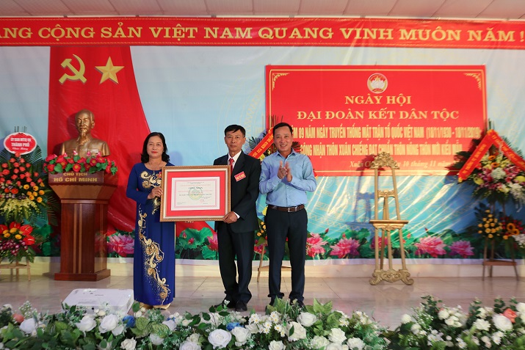

**Xây dựng kinh tế, ổn định trật tự xã hội nhờ “Dân vận khéo”**

Qua phong trào, xuất hiện nhiều mô hình, cách làm hay, sáng tạo trong vận động nhân dân chuyển đổi cơ cấu cây trồng, vật nuôi, xóa đói, giảm nghèo, xây dựng nông thôn mới... Nhờ dân vận khéo, trong 5 năm (2016 - 2020), nhiều mô hình “Dân vận khéo” đã phát huy hiệu quả góp phần tích cực vào thực hiện các nhiệm vụ phát triển kinh tế - xã hội, bảo đảm quốc phòng - an ninh của các địa phương, đơn vị, phát huy dân chủ, tăng cường khối đại đoàn kết toàn dân, tạo sự đồng thuận cao trong toàn xã hội. Nhiều mô hình đã thể hiện rõ tinh thần trách nhiệm, sự gương mẫu trước nhân dân của đội ngũ cán bộ, đảng viên, công chức, viên chức, nhất là ở cơ sở.

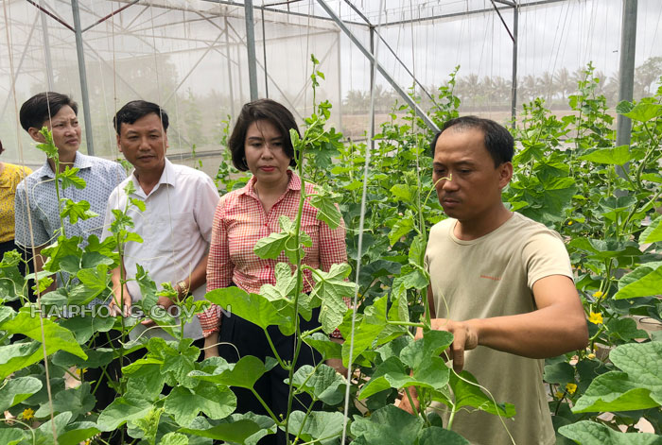

*Mô hình “Trồng dưa sạch trong Nhà lưới” ứng dụng công nghệ cao của anh Nguyễn Sỹ Hưng, xã Kiến Quốc, huyện Kiến Thụy.*

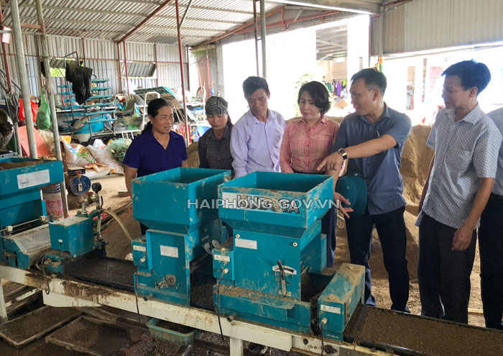

*Mô hình trang trại theo hướng nông nghiệp tại xã Ngũ Phúc, huyện Kiến Thụy*

Số lượng các mô hình được đăng ký xây dựng hàng năm từ 705 mô hình (năm 2016) lên 1.343 mô hình (năm 2020). Đã có nhiều mô hình “Dân vận khéo” trong việc vận động nhân dân đồng thuận, sớm bàn giao mặt bằng để góp phần đảm bảo tiến độ các dự án; vận động nhân dân tự nguyện đóng góp vật tư, nhân công, hiến đất thổ cư, đất sản xuất nông nghiệp làm đường giao thông nông thôn, xây dựng các công trình hạ tầng nông thôn; mô hình trong công tác quản lý đô thị, giữ gìn vệ sinh môi trường xanh, sạch, đẹp, xây dựng tuyến đường kiểu mẫu; mô hình trong vận động nhân dân thực hiện tốt công tác đền ơn đáp nghĩa, khuyến học, khuyến tài; mô hình trong công tác phòng, chống dịch COVID-19...

**“Dân vận khéo” tiếp tục hướng đến thực hiện những việc mới, việc khó**

Để tiếp tục đẩy mạnh các phong trào thi đua yêu nước, trong giai đoạn 2020 - 2025, Ban Dân vận Thành ủy xác định sẽ tiếp tục xây dựng các mô hình “Dân vận khéo”, hướng đến thực hiện những việc mới, việc khó. Chương trình mục tiêu quốc gia xây dựng nông thôn mới, xây dựng đội ngũ những người làm công tác dân vận của Đảng có phẩm chất đạo đức, phong cách công tác tốt, phải thực sự thấm nhuần lời dạy của Chủ tịch Hồ Chí Minh: “Trọng dân, gần dân, hiểu dân, học dân và có trách nhiệm với dân”, “Nghe dân nói, nói dân hiểu, làm dân tin”.